UNIDADE: | UNINORTE CENTRO
CURSO: | LICENCIATURA EM LÍNGUA INGLESA

O Coordenador (a) David Wanderson Miranda Martins do curso de Licenciatura em Língua Inglesa da UniNorte Centro, no uso de suas atribuições e de acordo com o disposto no inciso II do art. 8º do Regulamento de Monitoria desta IES, resolve:
Art. 1º. Ficam abertas as inscrições para o processo seletivo de monitoria no período de 01/03/2024 a 09/03/2024 no link: https://forms.office.com/r/FCCuppTAu4
Art. 2º. O processo seletivo será realizado no dia 12 de março de 2024 e constará de prova escrita sobre todos os assuntos do programa da disciplina à qual o (a) discente está se candidatando, além da avaliação do histórico escolar do candidato.
Art. 3º. A banca examinadora será constituída de 03 (três) professores (as) do curso, ministrantes da disciplina afim, sendo um deles, designado pelo Coordenador do Curso para presidir os trabalhos.
Art. 4º. A nota final será a média aritmética das notas atribuídas pela banca examinadora à prova teórica e/ou prática (peso = 6) e ao histórico escolar do aluno (peso = 4).
Art. 5º. As demais regras para o concurso são aquelas constantes no Regulamento de Monitoria.
Art. 6º. A vaga será destinada à (s) disciplina (s) constante no quadro abaixo:
PROFESSOR (S) | DISCIPLINA (S) | CURSO(S) | VAGAS
MARCO AURÉLIO GOMES DE LIMA | CURRÍCULOS, PLANEJAMENTO E AVALIAÇAO EDUCACIONAL: TEORIA E PRÁTICA  NOTURNO | LETRAS-INGLÊS | 02
MONIQUE EMANUELLE QUEIROZ | FUNDAMENTOS DA TEORIA LITERÁRIA  NOTURNO | LETRAS-INGLÊS | 01
FRANCISCO GABRIEL DA PENHA MAMEDE DE LIMA | OFICINA DE TRADUÇÃO, VERSÃO E INTERPRETAÇÃO EM LÍNGUA INGLESA.  NOTURNO | LETRAS-INGLÊS | 02
FRANCISCO GABRIEL DA PENHA MAMEDE DE LIMA | SINTAXE DO INGLÊS  NOTURNO | LETRAS - INGLÊS | 03
DOROTEA MARIA LEAL COSTA | ANÁLISE DO DISCURSO  NOTURNO | LETRAS -INGLÊS | 01
Art. 7º. Os casos omissos serão resolvidos por esta Coordenação do curso.
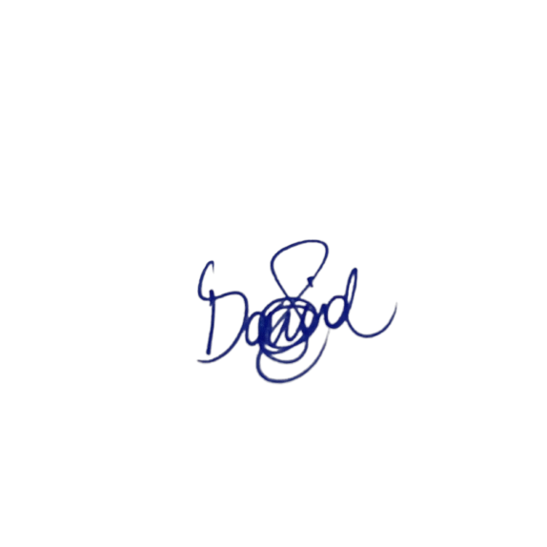
Art. 8º. Não haverá revisão de provas nem das notas atribuídas.

Manaus, 22 de fevereiro de 2024.

_____________________________________________
PROF. DAVID WANDERSON MIRANDA MARTINS
COORDENADOR DO CURSO

